

硕 士 研 究 生 读 书 报 告



题目 基于移动端的VR技术及其在游戏娱乐的应用

作者姓名 艾兴

作者学号 21651076

指导教师 李启雷

学科专业 软件工程

所在学院 软件学院

提交日期 二○一六年十二月

VR Technology Based on Mobile Terminal and Its Application in Game Entertainment

A Dissertation Submitted to

Zhejiang University

in partial fulfillment of the requirements for

the degree of

Master of Engineering

Major Subject: Software Engineering

Advisor: Qilei Li

By

Xing Ai

Zhejiang University, P.R. China

2016

摘要

作为最近几年来最炙手可热的技术，虚拟现实的概念早已被提出。上世纪80年代，美国VPL公司创建人JaronLanier公开了一种技术假象：有没有一种技术可以综合利用计算机图形系统和各种现实及控制等接口设备，在计算机上生成的、可交互的三维环境中提供沉浸感觉的技术。JaronLanier将这种技术命名为VR（VirtualReality，即虚拟现实，简称VR）。

2016 年被称为“VR 元年”，国内外的科技巨头纷纷争相布局，当前，VR 产业正进入爆发式增长的“临界点”，竞争日趋激烈。而随着Facebook、谷歌、Valve、索尼、微软等科技巨头的进入，主机端和移动端 VR 生态雏形已经开始显现。

**关键词**：移动互联网， VR技术

Abstract

As the hottest technology in recent years, the concept of virtual reality has long been proposed. 80s of last century, the United States VPL founder JaronLanier open a technical illusion: there is no one technology can take advantage of computer graphics systems and a variety of real and control interface devices, generated on the computer, interactive three-dimensional environment Lt; RTI ID = 0.0 & gt; immersion. & Lt; / RTI & gt; JaronLanier this technology will be named VR (VirtualReality, or virtual reality, referred to as VR).

2016 is known as the "VR first year", domestic and foreign technology giants have competing layout, the current, VR industry is entering the explosive growth of the "critical point", the increasingly fierce competition. With the Facebook, Google, Valve, Sony, Microsoft and other technology giants to enter, the host-side and mobile VR ecological prototype has begun to show.

**Keywords:** mobile Internet, VR technology

1 引言

虚拟现实（VirtualReality，简称VR），即利用计算机技术模拟产生三维的虚拟世界，让使用者及时、没有限制地感知虚拟空间内的事物。VR利用视觉、听觉、触觉、嗅觉等进行全方位欺骗，达到让使用者"身临其境"的效果。

VR技术成熟度已经达到市场爆发的临界点，消费级产品将会诞生。虚拟现实以及度过了概念炒作的阶段，即将迎来大规模的商业化应用。VR技术已经满足推出消费级产品的程度。VR的具体技术指标体现在几个方面：GPU芯片运算能力、屏幕清晰度、屏幕刷新度、视场以及传感器，其中尤其关键的是屏幕清晰度以及产品刷新率，目前的主流手机厂商的高配手机都已经推出了2K屏幕，而三星推出的120HZ的显示器也即将量产。VR元器件综合技术水平的提升使得产品已经能够满足消费者的基本需求。

VR正从PC端向移动端进行扩展，在移动端实现VR具有较大的市场价值。研究并设计基于移动设备上的VR应用具有重要的意义。

**2 VR原理**

在之前，我们观看一个虚拟的创造内容是通过平面显示器的，他们基本是平面显示器，或者将产生的画面投影到一个弧形甚至是球形屏幕上；或者在这些屏幕上叠加左右眼分别的图像，从而产生更加立体的效果。而这类装置往往很大型，也很昂贵。

而近几年发展起来的VR头戴显示器，达到了较好的使用效果：更好的沉浸感和更便宜的价格，目前一套主流的VR眼镜是不到1万元RMB的。这种VR眼镜 能够达到更好的沉浸感的原理是什么呢？

[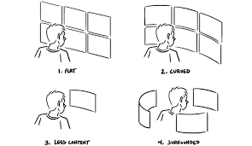](http://www.52vr.com/data/attachment/portal/201612/12/221205hhs7jiqziit8ls8k.png" \t "http://blog.csdn.net/u013131744/article/details/_blank)

我们看到，VR眼镜，主要通过三方面来达到沉浸感的目的：

[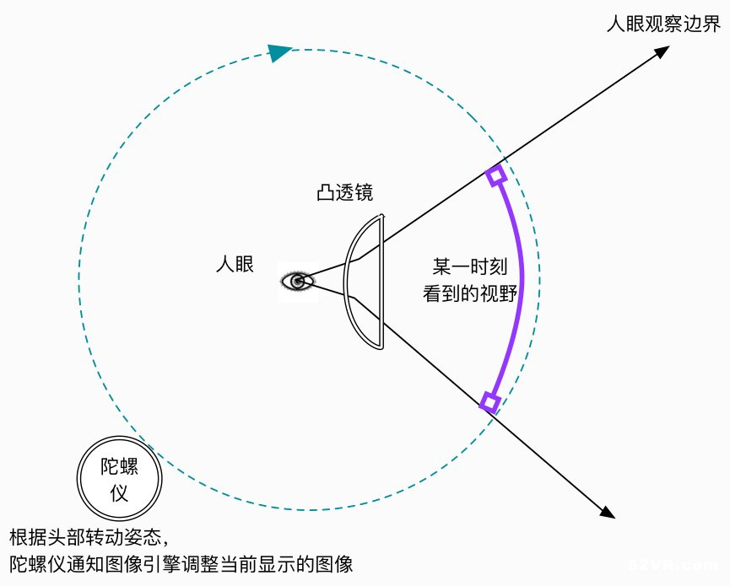](http://www.52vr.com/data/attachment/portal/201612/11/190802wi70spi4g7646785.jpg" \t "http://blog.csdn.net/u013131744/article/details/_blank)

1）通过凸透镜来放大人眼看到的即时图像范围，现在的VR眼镜大概会产生90-120度范围的图像视野，这样的视野大概和一个良好的三通道环幕投影系统产生的效果差不多，不过VR眼镜要更加贴近人眼一些，人眼被干扰的可能性大大降低。

[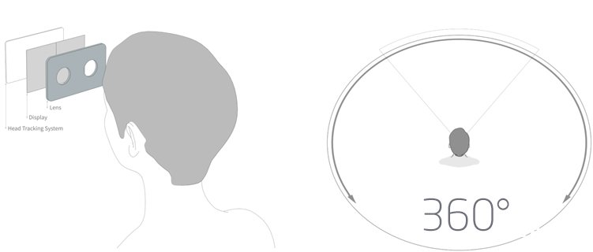](http://www.52vr.com/data/attachment/portal/201612/12/221326sn5tccljtq8rn95n.jpg" \t "http://blog.csdn.net/u013131744/article/details/_blank)

2）通过头部的陀螺仪，当人转动头部时，陀螺仪能够及时的通知图像生成引擎，及时的更新画面，从而使人感觉到，自己是在看一个环绕的虚拟空间，从而产生360度的三维空间感。

[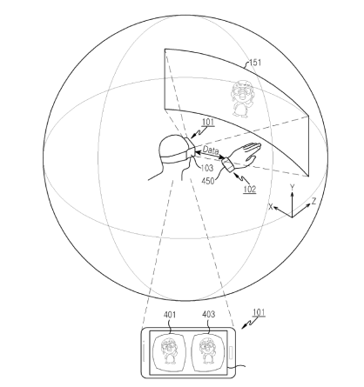](http://www.52vr.com/data/attachment/portal/201612/12/221326wkqjpdvev9qmvzdv.png" \t "http://blog.csdn.net/u013131744/article/details/_blank)

3）左右眼每一时刻看到的图像是不一样的，是两幅区别左右眼位置的不同头像，从而产生很强烈的立体纵深感。

以上三个原因，就是VR眼镜的沉浸特点。

**3 VR技术发展现状及趋势**

VR技术在实际应用中需要依托计算机作为基础,是计算机领域中一种重要计算工具及分析工具,对于计算机领域中存在的问题能够有效解决。VR技术在研究及发展过程中,也存在着一定问题,这里主要从国内外对于VR技术发展现状进行分析。

**3.1国外VR技术发展现状**

VR技术源头就是在美国产生,因此美国拥有主要的VR技术研究机构,在众多VR技术研究机构中NASAAoeS实验室作为VR技术源头,一直带领着世界各国VR技术的发展。在20世纪80年代中,美国实验室就己经开始基础研究空间信息领域,在80年代的中期创建了虚拟视觉环境研究工程,后来有创建了虚拟界面环境工作机构。现阶段,美国VR技术研究机构主要研究对象落实在虚拟行星探索方面,这个研究工作主要就是通过虚拟技术放在对于遥远行星的研究工作中。例如,波音公司所生产的波音777运输机在设计中使用的就是全无纸化设计模式,通过VR技术作为设计基础,设计人员通过虚拟环境加工波音777运输机上的工件,大幅度降低了加工流程。

目前,欧洲的英国研究公司所研究设计中DVS系统中引领着部分VR技术在各领域实际应用中的标准化,并且该公司还为VR技术在实际编辑中设计了先进的环境编辑语言。在编辑语言中将VR技术编辑方式分别3个方面,分别是对于实际环境检测、虚拟环境控制、虚拟环境显示。不同编辑语言在实际应用中都拥有相对应的操作模型,因此DVS系统不同操作流程能够让VR技术产生不同功能。英国在对于VR技术部分方面研究工作都是较为领先的,特别是在对于VR技术的处理、辅助设备设计研究方面。

**3.2国内VR技术发展现状**

我国在对于VR技术研究时间及成果上与世界发达国家之间存在着一定差距,在对于VR技术研究工作中需要大量的资金及先进技术作为基础。但是伴随着我国计算机技术等先进技术的快速发展,VR技术己经在我国得到了各领域重视,拓宽我国对于VR技术研究的深度及广度。我国科委国防科工委部己经将VR技术作为国家科研工程中的核心工程,各大科研机构及高校也逐渐参与到VR技术研究工作中,并且己经获得了较为显著的成果。例如,北京航空航天大学是我国最早高校参与到VR术高校,也是我国对于VR技术研究较为权威性机构,主要针对VR技术中的三维动态数据库及分布式虚拟环境等方面研究工作,主要就是在探索VR技术中物体特点的处理模式。

**3.3 VR技术发展趋势**

伴随着VR技术在各领域内不断的应用深入,对于VR技术要求也越加严苛,为了能够满足不同领域对于VR技术应用的需求,VR技术在发展中主要向低经济成本及高性能方面。

**4 开发原理和过程**

沉浸式VR在游戏中起到了重要的作用。由于在沉浸式VR中，玩家佩戴上了有感应设备的头盔，更加能投入到逼近真实的虚拟环境中，所以更加提升了玩家的体验效果。但当前的VR设备中，大部分还是和计算机搭配使用，这样的不足之处是固化了玩家的游戏地点，玩家无法灵活的在其它地方进行游戏。另外沉浸式的 VR 设备价格还比较昂贵。为了解决以上缺点，基于 unity 游戏引擎，在移动终端上设计和开发游戏。Unity是一款跨平台的游戏开发工具，从一开始就被设计成易于使用的产品。用 Unity 作为 VR 开发平台，开发效率高，效果逼真，交互能力强，数据量小。Unity引擎提供了对occulus眼镜的支持，其需要连接计算机，才能运行。Google 公司提出的 card⁃board 眼镜，极大的简化了沉浸式 VR 眼镜，制作方便。国内的暴风影音公司推出的暴风魔镜在价格和使用方便性上进行了折中，推出了暴风魔镜产品，把 VR 内容放到了移动终端的同时，还提供了方便的调节功能和操作手柄，给体验者提供了更加亲切的感觉。

开发流程如下：

从魔镜开发平台下载开发包mojing.unitypackage。在unity开发引擎里面导入魔镜VR开发包。每一个VR开发包都对应了相应的 unity 引擎版本。由于 VR 开发包里面的函数是根据一定的 unity 引擎版本编写的，所以如果 unity 引擎的版本不对，会让这些函数无法执行，导致在unity的编译阶段就会报错。具体每一个 VR 开发包所对应的 unity 版本，在 VR开发包手册里面能够查到。VR 开发包中主要包含了用于显示的函数，蓝牙手柄控制函数和几个案例以及几个预制体。其VR服务的函数主要分为以下几类：

1) 陀螺仪头部跟踪函数；

2) 图像抗镜片畸变函数；

3) 魔镜蓝牙手柄适配及交互控制函数，其中主要包含：蓝牙连接检测，蓝牙断开检测，蓝牙设备按键按下响应函数。

预制体主要有第一人称角色控制器和第三人称角色控制器在第一人称角色控制器中，附加了三个组件

1) Character Controller组件，是unity自带的组件，用来定制角色的参数；

2) Mojing1st Controller脚本组件，控制第一人称角色漫游，跳跃、惯性、碰撞检测等参数；

3) Mojing Input Manager脚本组件，接收蓝牙外设输入，并响应。

VR开发和普通游戏开发的区别有以下两点：

1) 普通的游戏画面的输出没有特殊要求，而 VR 由于要形成立体视觉，所以要模拟人的双眼视觉，因此必须将同一个游戏画面进行适当的分配，形成好似人的左右眼进行观看的左右两个画面，最后利用双目视差的成像原理形成立体视觉。

其中，mojingmain 带有位置组件，用来包含所有摄像机，模拟了人的头部，其子物体 mojingvrhead 用来控制移动终端显示的开关以及VR 功能的开关，VR camera left 摄像机用来模拟人的左眼，VR camera right 摄像机用来模拟人的右眼，VR cameraleft相对于头部中心在水平方向向左偏移0.03单位，VR camera right相对于头部中心在水平方向向右偏移0.03单位，左摄像机显示图像到屏幕的左半边，右摄像机显示图像到屏幕的右半边，当把移动终端放置到VR头盔中以后，左眼只能看到左半边显示屏的画面，右眼只能看到右半边显示屏的画面，这样就在人脑中形成了立体视觉。

1. 普通游戏可以用移动终端的触摸屏作为输入设备，在移动VR游戏中，由于为了产生沉浸感，用户带上了VR头盔，无法再使用触摸屏作为输入。作为替代产生了以下的输入设备：基于动作捕捉的 VR 输入设备，如惯性导航和光学捕捉设备、动作感侧 VR 设备，如 kinet，采用光线飞行时间法技术、手套式VR设备、手势识别VR设备、手柄VR设备。

**5 有效提升Unity Gear VR游戏性能**

### 5.1 了解你的硬件

在把项目大卸八块寻找其低效之处之前，最好先花点时间思考下当下移动手机的一些表现特征。总的来说，移动图形管线基于一个很快的 CPU ，通过一个很慢的总线和/或内容控制器来和一个很快的 GPU 连接，还需要一个造成很多开销的 OpenGL ES 驱动。Gear VR 在三星 Note4 和 S6 上运行。这两个产品线代表了几种不同的硬件规格：

1) Note 4 的核心有两种。在北美和欧洲售卖的版本基于高通的骁龙芯片（SnapDragon 805），而在韩国和亚洲一些其它地区的基本都是三星自己的猎户座芯片（Exynos 5433）。骁龙芯片是四核 CPU 规格，而猎户座有八核，这两个核心分别对应两种 GPU: Adreno 420 以及 Mali-T760。

2）Note 4 又被最近的谷歌分成两种系统。分别是安卓 4.4.4 (KitKat) 和 Android 5 (Lollipop)。目前基本上世界上的猎户座的 Note4 都运行安卓5.0了（看来我给世界拖后腿了）。

3）S6 则都只有一种核心：Exynos 7420 (图形芯片是 Mali-T760M8)。还有另一个版本的 S6，S6Edge，但它们除了外形不一样以外里面都是一样的。

4）所有的 S6 都是安卓5.0棒棒糖系统。

和多数移动芯片一样，它们的 3D 图形表现方面的属性都比较稳定可靠。因此，这里有一些普遍的可能让你的项目跑得不好的原因（按严重顺序排列）：

* 场景需要独立的渲染器（比如阴影和反射）（CPU/GPU开销）
* 绑定 VBO 来进行绘制调用（CPU/驱动开销）
* 透明，多通道渲染，每像素照明以及其它的像素效果（GPU/IO 开销）
* 大型纹理加载，blits，以及各种类型的内存开销（IO/内存控制开销）
* 蒙皮动画（CPU开销）
* Unity 垃圾回收开销（CPU开销）

另一方面来说，这些设备有着比较大的内存，可以描画比较多的多边形。Note4 和 S6 都有着 2560×1440 的分辨率，但默认情况下我们一般只渲染 1024×1024 的纹理分辨率来节约填充率。

### 5.2 了解你的VR渲染环境

VR 渲染让硬件的表现受到最严苛的考验，因为每一帧都必须给双眼绘制共两次。在 Unity 4.6.4p3 和 5.0.1p1 里，意味着每个绘制调用都被执行了两次，每个网格被绘制了两次，每个纹理被装订了两次。此外还有少量的开销被分配给了最终的畸变和时间穿越（2ms的预算）上。虽然我们期待未来硬件的表现以及程序的流程会越来越好，但目前就是得每帧画两次。这意味着相较于普通的[游戏](http://www.vr186.com/vr_news/games/" \t "http://blog.csdn.net/OnafioO/article/details/_blank)，VR 游戏的开销要多几乎一倍。

另外注意 Oculus Mobile SDK 还引进了一个给 CPU 和 GPU 节流降频的 API 来控制热量和电池消耗（查阅使用样例 OVRModeParams.cs）这些方式可以选择对于在某个场景下，控制 CPU 和 GPU 的开销。比方说，如果在绘制调用的提交上出了问题，而让 CPU 升频（同时让 GPU 降频）可能能提升整体的帧率。如果忽视这些做法，应用可能会被迫运行在降频的环境下。

最后，Gear VR 也拥有 Oculus 的异步时间穿越（Asynchronous TimeWarp）技术。TimeWarp 能在程序变慢时基于最近的头部姿态信息来得到接下来的帧画面。它通过头部信息来扭曲上一帧的画面，能帮助即便在偶尔丢失几帧时也能有流畅的体验，但绝对不是一个把应用随意运行在60帧每秒以下的借口。如果左右摇摆脑袋时能看到眼角黑色的色块，就说明游戏已经慢到 TimeWarp 没有足够的帧画面来填补这些黑色空白了。

### 5.3 为性能表现而设计

做出表现良好的应用就是为了表现良好而去设计，而这意味着围绕移动 GPU 的一些特性来设计你的美术资源。

#### 1）批处理

现在我们知道的是，一般来说绘制调用数量是 Gear VR 应用中最占用资源的方面，那么优化的第一步就是在艺术层面上做出一些设计，让程序在最终实现时调用越少的绘制命令越好。一个绘制调用就是对 GPU 的一个命令，让它绘制一个网格或者网格的一部分。而这个命令最占用资源的部分其实是网格的选择本身。每一次当程序决定绘制一个新网格时，网格在被提交给 GPU 之前必须先被驱动进行处理。着色器必须被弹回，可能会发生一些格式的转化等等；而这些过程在每次一个新的网格被选中后都会发生，并占用了最大的开销。

但这也同样意味着，每次一个网格（或者更具体一点，一个顶点缓冲区对象VBO）被选中后，只需要占用这一次开销，就能使用多次。只要没有新的网格（或者纹理、着色器）被选中，当前状态会一直存在于驱动缓存中并可以进行反复使用。为了利用这个特性，我们可以将多个网格整合进一个大的顶点阵列中，并通过 VBO 进行单独绘制。我们付出一次选择的代价后，就可以从这个对象内包含的多个网格进行调用而不会提高系统开销。这个方式被称作为批处理（Batching），比起为每一个不同的网格创建 VBO 要快得多，也是针对绘制调用进行优化的基础。

单个 VBO 中的所有网格必须享有同样的材质，才能进行批处理的整合：同样的纹理、着色器以及着色器参数。为了更高效地在 Unity 中利用批处理，我们还得更进一步：对象必须有同样的材质对象指针。

* 纹理集合（Macrotexture / Texture Atlases）：通过将尽可能多的模型映射到少数几个大的纹理集合中来达到尽可能少的纹理数量。
* 静态旗帜（Static Flag）: 将所有不会移动的对象在 Unity 的 Inspector 中标记为静态。
* 材质访问：小心访问 Renderer.material。这个操作会复制材质并返回给你复件，导致对象被排除在批处理之外（因为材质指针变成独特的了）。请使用 Renderer.sharedMaterial。
* 确保批处理是开启的：在玩家设定（看下面）中确保静态批处理和动态批处理都被开启了。

Unity 提供两种将网格批处理的方式：静态批处理和动态批处理。

2）静态批处理

一旦把某个网格标记成静态，这意味着你告诉 Unity 这个对象永远不会移动、变形或者缩放等。Unity 会基于这一点来自动将所有享用同样材质的网格整合成一个大的。在某些情况下，这将是很好的优化；不仅减少了绘制调用数量，Unity 也把变形操作变成了顶点的位置选择，这样在运行时就不需要变形了。在一个场景内，越多的部分能被标记成静态越好。

但需要注意的是，静态批处理生成了新的一个大网格，有可能导致最终的应用容量变得很大。一般来说对于 Gear VR 开发者问题不大，但如果应用里有很多不同场景，每个场景都有很多静态网格，那么最终占用可能就会比较大。所以另一个选项就是在运行时使用StaticBatchingUtility.Combine来生成批处理网格，而不会让你的应用变得太大（但你得付出一个一次性的 CPU 大量开销以及一定的内存占用的代价）。

最终，小心 Unity 版本，确认是否支持静态批处理（看最后的注意事项）。

#### 3）动态批处理

只要共享同样的材料，Unity 也能把那些并没有标记为静态的网格进行批处理。只要把动态批处理选项打开，剩下的基本就不太用管了。对每帧都进行批处理会对计算性能造成一些开销，但一般来说对于整体性能表现总是会有提升。

**6 小结**

在游戏设计中应用VR技术对于游戏设计人员而言并不陌生,游戏也在应用VR技术中获得了无限可能。也就是说在游戏设计中应用VR技术能够让玩家感受到游戏环境,为玩家创建真实虚拟游戏世界。在VR技术研究还没有先进这样相对于成熟中,游戏甚至电影在设计制作中还有与VR技术相识的技术存在,网络游戏在未来设计中主要目标就是为玩家提供一个虚拟真是的环境。从VR技术对于游戏设计的影响角度而言,VR技术主要对于游戏设计的两个方面进行影响。首先就是增加玩家与游戏环境之间的互动,这就需要依托与先进的技术作为支撑,突破空间上的约束,早期游戏设计中仅能够采取光枪模式拓宽游戏内容,但是伴随着体感技术的不断发展,游戏与玩家之间的互动也在逐渐加强,目前通过虚拟性环境就能够最大幅度还原玩家在游戏中的代入感。其次就是对于游戏环境的塑造。VR技术之所以让人们如此向往,就是在游戏内容不发生任何改变的情况下,VR技术还是能够为玩家提供不同的游戏体验。

参考文献

[1]周良. 利用Virtools设计与开发基于分布式VR技术的教学游戏[D].华东师范大学,2008.

[2]方相原. 移动端VR游戏设计与开发——暨GearVR游戏Finding的项目经验[J]. 高科技与产业化,2015,11:66-73.